Θεατρο ΑΥΛΑΙΑ
Τα κορίτσια
δεν πρέπει να παίζουν ποδόσφαιρο
2-3 Νοεμβρίου 2026
21:15

Λίγα λόγια για το έργο
Τρεις άνθρωποι (ένα κορίτσι 12 ετών, μια νεαρή γυναίκα και ένας μεσήλικας) επέβαιναν στο ίδιο όχημα, γεγονός για το οποίο οι οικείοι τους δεν ήταν ενημερωμένοι. Έπειτα από ένα σοβαρό αυτοκινητιστικό ατύχημα, μεταφέρονται στα επείγοντα, και οι συγγενείς τους στην αίθουσα αναμονής ξεδιπλώνουν την υπόθεση. Πώς βρέθηκαν αυτοί οι τρεις άγνωστοι μεταξύ
τους άνθρωποι μέσα στο ίδιο αυτοκίνητο; Άγνωστες πτυχές από τις ζωές τους έρχονται στο φως, αποκαλύπτοντας κρυφές σχέσεις και ψυχολογικές πληγές. Ένα τροχαίο στέκεται η αφορμή για να διερευνηθούν βαθιά οικογενειακά θέματα, να δοκιμαστούν οι χρόνιες δομημένες σχέσεις, και να αμφισβητηθούν όλα τα κοινωνικά στερεότυπα.

Σημείωμα του σκηνοθέτη
Στην εποχή που οι τεχνολογίες τηλεπικοινωνιών πραγματοποιούν άλματα μπροστά, παράλληλα, η ανάγκη για ουσιαστική επικοινωνία είναι πιο επιτακτική από ποτέ. Παρατηρούμε συνεχώς αναρτήσεις μέσω των social με τα παιδιά μας, τους γονείς μας, τον σύντροφό μας. Ωστόσο, αυτή η επίδειξη ευτυχίας δεν συνάδει απαραίτητα και με το πόσο γνωρίζουμε πραγματικά τους οικείους μας.
Αγνοούμε απλά πράγματα, από τα χόμπι -βλέπε ποδόσφαιρο- μέχρι το πώς δρά και νιώθει και σκέφτεται ο άνθρωπός μας. Αυτή η άγνοια, μας οδηγεί δυστυχώς σε ολοένα και πιο επικίνδυνα μονοπάτια.
Κοντολογίς , αντί να βρούμε την φυσική μας τάση προς το φώς, ψάχνουμε με κάθε τρόπο να βυθιστούμε στο σκοτάδι.
No no more sorrow
I' ve paid for your mistake
Your time is borrowed
Your time has come to be replaced
Linkin Park
Η παράσταση είναι αφιερωμένη σε όσα έπρεπε να ειπωθούν και δεν ειπώθηκαν ποτέ.

Έγραψαν για την παράσταση:
Η παράσταση αγγίζει, με έναν διακριτικό αλλά ουσιαστικό τρόπο, σημαντικά κοινωνικά ζητήματα: την έμφυλη βία, τα στερεότυπα, τους επιβεβλημένους ρόλους, την έλλειψη επικοινωνίας. Θίγει ακόμα και φαινομενικά «αθώα» θέματα, όπως το ποδόσφαιρο, για να αναδείξει βαθιά ριζωμένες αντιλήψεις: τα κορίτσια «δεν πρέπει» να παίζουν, ενώ τα αγόρια «οφείλουν». Μικρές φράσεις, μεγάλες αλήθειες. Και μέσα σε όλα αυτά, ένα βασικό ερώτημα παραμένει: Ξέρουμε να ακούμε; Μπορούμε πραγματικά να κατανοήσουμε τον άλλον; Οι ερμηνείες είναι καθοριστικές και εξαιρετικά δυνατές. Ο Αποστόλης Ψαρρός, με λιτότητα και αμεσότητα, ενσαρκώνει έναν άνθρωπο οικείο, σχεδόν γνώριμο σε όλους μας - τον «άνθρωπο της διπλανής πόρτας». Με φυσικότητα περνά από την ηρεμία στην ένταση, αφήνοντας διαρκώς ανοιχτό το ερώτημα: ποιος είναι στ' αλήθεια; Πρόκειται για ένα εξαιρετικό κείμενο που, χωρίς διδακτισμό, ανοίγει δύσκολες αλλά απαραίτητες συζητήσεις.
Δημήτρης Σουλούκος | https://allaboutarts.gr/ta-koritsia-den-prepei-na-paizoun-podosfairo-kritiki-parastasis/
Η δράση είναι ταχεία, η φόρτιση των αισθήσεων αδιαπραγμάτευτη, η έκφραση και η κίνηση παραγωγικές, με το θεατή να νοιώθει, να προβληματίζεται για το τέλος της ιστορίας, αλλά και για τα πόσα σκοτάδια απορρέουν από τους χαρακτήρες. Ο σκηνοθέτης Αποστόλης Ψαρρός διαχειρίστηκε τη διανοητική προίκα του έργου με σεβασμό στην ευθύνη του ατόμου, για τα επονείδιστα ψέματα, για την αλήθεια που κρύβει και γενικά για όλα τα κομφορμιστικά κατεστημένα που στεγανοποιούν επικίνδυνα τη δομή της κοινωνίας. Αυτή η σκηνική δημιουργία διακρίνεται για το ρεαλισμό, τον καταιγισμό της πλοκής και τη συναισθηματική της εσωτερικότητα. Το αλύπητο χτύπημα απέναντι στα ζοφερά στερεότυπα κάθε είδους και επιπέδου, προοικονομεί μια ανάσα ανόθευτης ζωής μέσα στο σύγχρονο ερεβώδες σύμπαν. Οι διεισδυτικά γόνιμοι φωτισμοί εικονοποιούν τον αφηγηματικό λόγο και η καρποφόρα μουσική ομόπνοη με τη σκηνοθεσία, τελειοποιεί τη σφιχτοδεμένη γεωμετρία αυτής της θεατρικής συνθήκης που κερδίζει κατεξοχήν στην ουσία της συγγραφικής πρόθεσης, αλλά και στις εντυπώσεις.Έτσι και το δραματουργικό βάθος αποκαλύπτεται και η πολυπόθητη μέθεξη αγγίζει τη σχέση σκηνής πλατείας.
Ζωή Τόλη | enetpress.gr | https://shorturl.at/a1DeB
Ο Αποστόλης Ψαρρός, πάντα με γνώμονα την κρίση του θεατή, καταπιάνεται σκηνοθετικά και ερμηνευτικά, με έργα που αφήνουν ένα κοινωνικό αποτύπωμα, προβληματίζουν το κοινό ή δίνουν κίνητρα και τροφή για σκέψη. Η προσεγμένη του σκηνοθεσία κάνει ακριβώς αυτό. Εμβαθύνει στον άνθρωπο, σε όλα όσα θέλει να πει αλλά ποτέ δεν είπε αλλά και σε όσα φέρνει ο χρόνος μέσα από τις ανθρώπινες σχέσεις. Στο κάδρο της παράστασης και τα κοινωνικά στερεότυπα. Η σκηνοθεσία έχει αλήθεια, άψογη ροή και πολλή αγωνία. Ο έξυπνος τρόπος που έχει αποδοθεί, κάνει το κοινό, συμμέτοχο στην ιστορία, αναζητώντας ποιος είναι ποιος, τι ξέρει, τι δεν ξέρει και τι υπάρχει πίσω από το προσωπείο του.
Θάνος Ξάνθος | youfly.gr | https://shorturl.at/iZth8
Η παράσταση στήνει με δεξιοτεχνία έναν μικρό θάλαμο αναμονής που γίνεται καθρέφτης: όχι μόνο για τους ήρωες, αλλά και για εμάς. Το τροχαίο δεν είναι η κορύφωση - είναι το ρήγμα Η. Μέσα από αυτό, οι ζωές ξετυλίγονται με ρυθμό σχεδόν ανακριτικό, αποκαλύπτοντας πως οι πιο κοντινοί άνθρωποι συχνά είναι και οι πιο άγνωστοι. Οι ερμηνείες κινούνται με ακρίβεια πάνω σε μια λεπτή γραμμή: χωρίς υπερβολές, αλλά με εσωτερική ένταση που σιγοβράζει. Οι ηθοποιοί χτίζουν χαρακτήρες εύθραυστους και αληθινούς, αφήνοντας μικρές ρωγμές να φανούν - κι εκεί ακριβώς φωλιάζει η συγκίνηση. Η αλήθεια τους δεν φωνάζει· διαρρέει. Η σκηνοθεσία λειτουργεί υπόγεια και ουσιαστικά, κρατώντας σφιχτό ρυθμό και καθαρή γραμμή αφήγησης. Δεν παρασύρεται σε περιττά στολίδια· αντίθετα, εστιάζει στον πυρήνα: στη σύγκρουση, στη σιωπή, στη στιγμή που όλα ανατρέπονται.
Χρυσούλα Ζαφειράκη | crunchynewz.com | https://shorturl.at/W2vJS
Ο Αποστόλης προσεγγίζει το έργο με χειρουργική ακρίβεια. Η σκηνοθεσία του έχει αλήθεια, άψογη ροή και μια κλιμακούμενη αγωνία που σε κάνει συμμέτοχο στην ιστορία. Δεν σου δίνει έτοιμες απαντήσεις, σε προκαλεί να αναρωτηθείς ποιος είναι ποιος, τι κρύβεται πίσω από το προσωπείο του καθενός και πόσο εύκολα βγάζουμε συμπεράσματα για τους άλλους. Το έργο αναπτύσσεται σαν ένα παζλ, όπου κάθε κομμάτι που τοποθετείται αλλάζει όλη την εικόνα. Ο σκηνοθέτης εστιάζει στην έννοια του χρόνου και στο πώς αυτός αλλοιώνει τις ανθρώπινες σχέσεις, ενώ παράλληλα καυτηριάζει τα κοινωνικά στερεότυπα που υποδηλώνει και ο προβοκατόρικος τίτλος. Η Ευγενία Παναγοπούλου και η Ιωάννα Ανεμογιάννη αποδίδουν με υπέροχο τρόπο τις εσωτερικές συγκρούσεις των ρόλων τους.
Βαγγέλης Γκρέκο | https://streetradio.gr/ta-koritsia-den-prepei-na-paizoun-podosfairo-ena-ilektrismeno-pazl-gia-osa-fovomaste-na-poume/
Σκηνοθετικά, η παράσταση βασίζεται κυρίως στον διάλογο και στη σταδιακή αποκάλυψη των γεγονότων. Το δεύτερο μέρος αποκτά μεγαλύτερη ένταση και δραματουργική συνοχή, ενώ το μήνυμα γύρω από τη βία και τη σιωπή που τη συντηρεί γίνεται ιδιαίτερα ισχυρό. Η παράσταση μοιάζει να απευθύνει μια σαφή παρότρυνση προς το κοινό να μιλήσει, να αναγνωρίσει τα σημάδια και να μη σιωπά μπροστά σε τέτοιες καταστάσεις.
Open mind | https://theatromusicbooks.blogspot.com/2026/03/blog-post_23.html?m=1
Πρόκειται για μια άψογη απόδοση του συγκλονιστικού αυτού έργου, για μια άριστη, το ίδιο ανατριχιαστική με το κείμενο σκηνοθεσία και για τρεις ερμηνείες που δεν αφήνουν λεπτό τους θεατές να ξαποστάσουν. Μπράβο στον Αποστόλη Ψαρρό που με το ταλέντο του αλλά και με την ήδη πλούσια πείρα του στο θέατρο ανέστησε το κορυφαίο αυτό έργο στη σκηνή τόσο ζωντανά, τόσο θαυμαστά. Είμαι σίγουρη ότι θα αποσπάσει διθυραμβικές κριτικές από πολλούς οι οποίοι δεν θα λυπηθούν μήτε τον χρόνο μήτε το «ψηφιακό» τους μελάνι και τα πυκνά χτυπήματα στα πλήκτρα του υπολογιστή τους για να επαινέσουν το τόσο όμορφο αυτό αποτέλεσμα.
Μαρίνα Αποστολου | https://theatrikesapopseis.blogspot.com/2026/03/7-2026-6.html
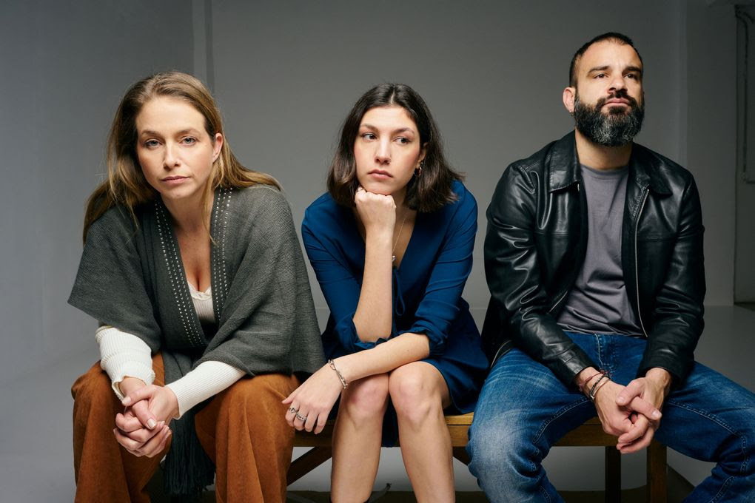
Ταυτότητα παράστασης
«Τα κορίτσια δεν πρέπει να παίζουν ποδόσφαιρο»
Συγγραφέας: Μάρτα Μπουτσάκα
Μετάφραση: Μαρία Χατζηεμμανουήλ , Δημήτρης Ψαρράς
Σκηνοθεσία / σκηνική εγκατάσταση / φωτισμοί: Αποστόλης Ψαρρός
Κοστούμια: Κική Γραμματικοπούλου
Φωτογραφίες: Γιώργος Σαββουλίδης
Βοηθός σκηνοθέτη: Βάσω Παγιοπούλου
Αφίσα: Κωνσταντίνος Σελλάς
Τεχνικός: Mαρια Μεμου, Χρυσουλα Μπακαρεζου
Βίντεο: Παναγιώτης Πασχάλης
Δημοσιες Σχεσεις / Επικοινωνία: Ρεβέκκα Ρουμελιώτη
Παίζουν οι ηθοποιοί: Ευγενία Παναγοπούλου, Ιωάννα Ανεμογιάννη, Αποστόλης Ψαρρός
Ευχαριστίες στην Ελένη, την Ντίνα, την Παυλίνα και τον Βασίλη για την πολύτιμη βοήθειά τους

